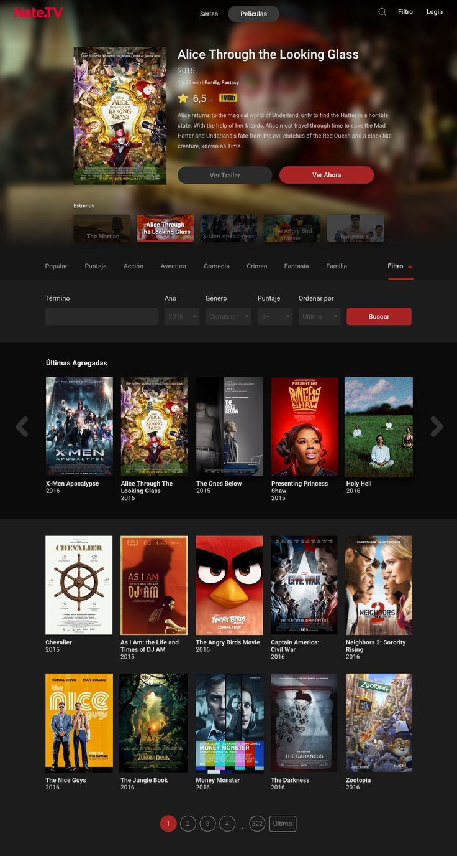

Иконка пользователя

Главное окно:

Список кино;

На карточке фильма должна быть следующая информация: Обложка фильма, название ;

На одной странице 8 карточек;

Кнопка в личный кабинет – иконка пользователя;

По возможности:

Пагинация;

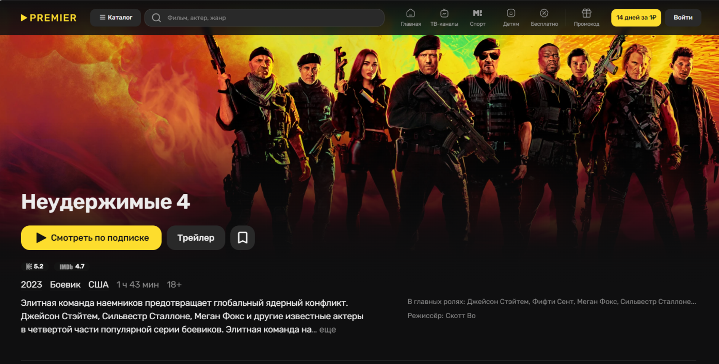

Иконка пользователя

Окно фильма:

Название;

Обложка фильма;

Описание;

Кнопка на главную;

Кнопка в личный кабинет – иконка пользователя;

Кнопка просмотрено;

По возможности:

Рейтинг фильма; Актеры; Режисёр;

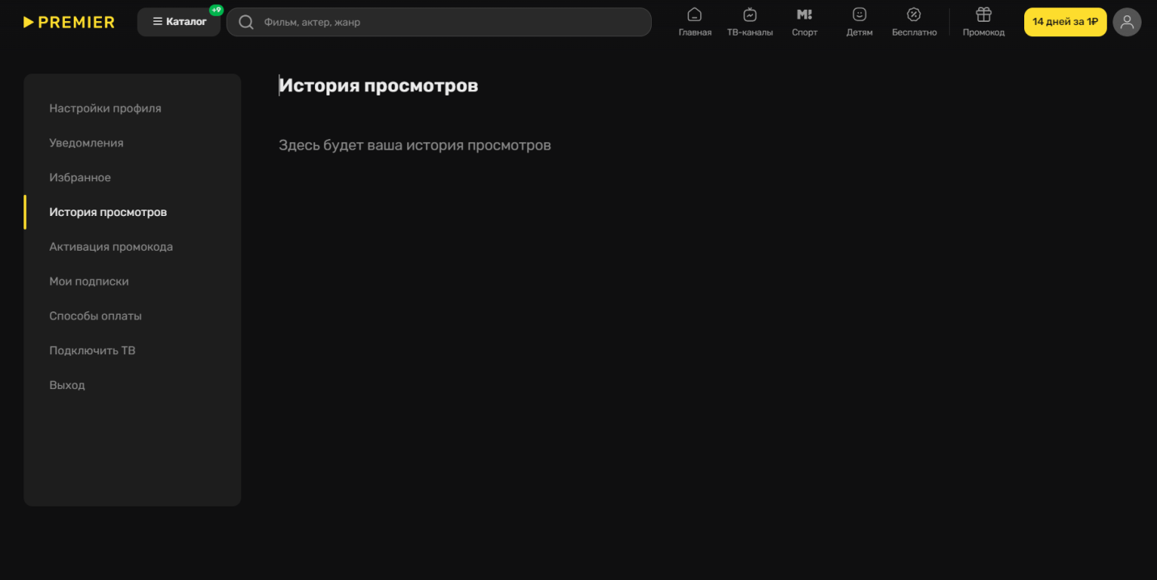

Иконка пользователя

Личный кабинет:

История просмотров;

Кнопка на главную;

Иконка пользователя;